7 | Технико-экономическое обоснование Разработки веб-приложения для синтеза, хранения и распространения аудиокниг
7.1 |  | Назначение и функции веб-приложения, характеристика пользователей
Разработанное в дипломном проекте веб-приложения предназначено для хранения и распространения аудиокниг в сети интернет, а также их синтеза на основе текста книги.
Применение веб-приложения позволит его пользователям решать следующие задачи:
- удалённое хранение аудиокниг;
- получение доступа к крупной базе аудиокниг;
- поиск и фильтрация аудиокниг по выбранным критериям;
- озвучивание текстовой информации;
- синтез аудиокниги по текстовому файлу;
- прослушивания аудиокниги в браузере;
- распространение новых аудиокниг в сети интернет.

Функции веб-приложения:
- хранение аудиокниг, добавленных пользователем;
- хранение и отображение подробной информации об аудиокниге;
- предоставление возможности прослушивания аудиокниг;
- предоставление возможности скачивать аудиокниги;
- предоставление возможности добавить аудиокнигу в список распространяемых;
- предоставление пользователям сети интернет доступа к списку распространяемых аудиокниг;
- предоставление возможности поиска аудиокниг по выбранным критериям;
- предоставление возможности фильтрации списка аудиокниг;
- предоставление возможности регистрации пользователя;
- предоставление возможности аутентификации пользователя;
- предоставление возможности добавления новой аудиокниги в список хранимых пользователем;
- предоставление возможности синтеза аудиокниги по текстовому файлу;
- предоставление возможности озвучивания любого печатного текста.

Приложение будет размещено в сети Internet. Компания разработчик получит экономический эффект в виде прироста прибыли от сотрудничества с различными компаниями и сервисами, заинтересованными в размещении рекламных объявление на сайте.
Основными пользователями веб-приложения для синтеза, хранения и распространения аудиокниг являются предприятия и организации, занятые в сферах социальных услуг и культурного досуга, например:
- РУП издательство “Беларусь”, местоположение - Республика Беларусь, г. Минск;
- ГУ "Специальная городская библиотека для слепых", местоположение - Беларусь, г. Минск;
- Общественное объединение "Белорусское товарищество инвалидов по зрению”, местоположение - Республика Беларусь, г. Минск.

7.2 | Расчет затрат на разработку веб-приложения для синтеза, хранения и распространения аудиокниг
7.2.1 Расчёт основной заработной платы участников команды осуществляется по формуле:

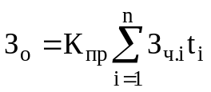, | (7.1)

где n – количество исполнителей, занятых разработкой конкретного ПО;
К_{пр} – коэффициент премий, равный 1,2;
З_{ч.i} – часовая заработная плата i-го исполнителя, р.;
t_{i} – трудоёмкость работ, выполняемых i-м исполнителем, ч.

Данные о величине месячной заработной платы различных специалистов в 2020 году получены на ресурсе it-academy.by. При этом принято, что среднее количество рабочих часов в месяце равно 168 ч.
Исходя из данных указанных выше, рассчитаем затраты на основную заработную плату, используя формулу (7.1). Результаты вычислений приведены в таблице 7.1.

Таблица 7.1 – Расчёт затрат на основную заработную плату разработчиков
Наименование должности разработчика | Вид выполняемой работы | Месячная заработная плата, р. | Часовая заработная плата, р. | Трудоёмкость, ч | Зарплата по тарифу, р.
1. Бизнес-аналитик | Формирование технического задания | 1800 | 10,71 | 62 | 664,02

Продолжение таблицы 7.1
Наименование должности разработчика | Вид выполняемой работы | Месячная заработная плата, р. | Часовая заработная плата, р. | Трудоёмкость, ч | Зарплата по тарифу, р.
2. Администратор баз данных | Выработка требований к базе данных и её проектирование | 1000 | 5,95 | 54 | 321,3
3. Инженер-программист | Разработка алгоритмов работы системы, написание серверной части веб-приложения | 2500 | 14,88 | 160 | 2380,8
4. Программист | Разработка клиентской части веб-приложения | 1100 | 6,55 | 87 | 569,85
5. Специалист по тестированию программного обеспечения | Тестирование работы веб-приложения | 1600 | 9,52 | 96 | 913,92
6. Дизайнер | Разработка дизайна  веб-приложения | 1100 | 6,55 | 64 | 419,2
Премия (20%) |  |  |  |  | 1053,89
Всего основная заработная плата разработчиков |  |  |  |  | 6322,91

7.2.2 Расчёт дополнительной заработной платы включая выплаты, предусмотренные законодательством о труде, проводиться по формуле:

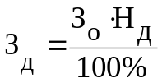, | (7.2)

где З_{о} – затраты на основную заработную плату, р.;
Н_{д} – норматив дополнительной заработной платы равный 20%.

Подставив значения в формулу (7.2), получаем:

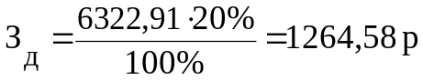.

7.2.3 Отчисления на социальные нужды (в фонд социальной защиты населения и на обязательное страхование) определяются в соответствии с действующими законодательными актами по формуле:

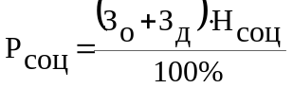, | (7.3)

где Н_{соц} – норматив отчислений на социальные нужды, равный (34 + 0,6)%.

Таким образом, согласно формуле (7.3) размер отчислений в фонд социальной защиты населения и на обязательное страхование составит:

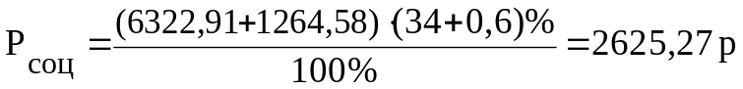.

7.2.4 Прочие затраты:

Для веб-ориентированного приложения пункт «Прочие затраты» включает в себя:
- Оплату электроэнергии, потребляемой при разработке и тестировании веб-приложения;
- Оплату аренды рабочих помещений;
- Стоимость лицензионного программного обеспечения необходимого для разработки веб-приложения;
- Затраты на оборудование рабочих мест.

Вычисляются прочие затраты как процент от затрат на основную заработную плату разработчиков по формуле:

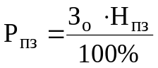, | (7.4)

где Н_{пз} – норматив прочих затрат, равный 125%.

Соответственно подставив данные в формулу (7.4), получаем:

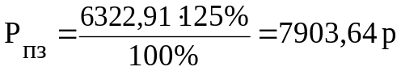.
7.2.5 Полная сумма затрат на разработку приложения находится путём суммирования всех рассчитанных статей затрат. Все результаты расчётов приведены в таблице 7.2.

Таблица 7.2 – Затраты на разработку программного обеспечения
Наименование статьи затрат | Сумма, р.
1. Основная заработная плата разработчиков | 6322,91
2. Дополнительная заработная плата разработчиков | 1264,58
3. Отчисления на социальные нужды | 2625,27
4. Прочие затраты | 7903,64
Общая сумма затрат на разработку | 18 116,4

7.3 | Оценка эффекта от использования веб-приложения
Экономический эффект от разрабатываемого веб-приложения представляет собой прибыль, полученную от соглашений с компаниями и сервисами, проявившими желание разместить объявление и получившими одобрение от администрации веб-приложения. За год планируется заключить не менее 20 соглашений. Средний уровень цен на размещение объявлений на подобных сайтах составляет 400р, в месяц. Так как соглашение заключается в среднем на 6 месяцев, по итогу получатся 120 месячных платежей.
Так как предприятие является плательщиком налога на прибыль, то итоговая прибыль рассчитывается по формуле:

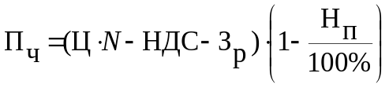, | (7.5)

где Н_{п} – ставка налога на прибыль предприятия, равная 5%;
Ц – средняя величина одного месячного платежа за размещение рекламных объявлений га сайте, р.;
N – количество платежей за год;
Зр – затраты на разработку и реализацию программного средства, р.;
НДС – сумма налога на добавленную стоимость, р.

НДС рассчитывается по формуле:

 | 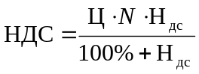, | (7.6)

где Н_{дс} – ставка налога на добавленную стоимость, согласно действующему законодательству равная 20%.

Подставив данные в формулу (7.6), получаем сумму налога на добавленную стоимость:

.

Подставив данные в формулу (7.7), определяем прибыль, полученную разработчиком:

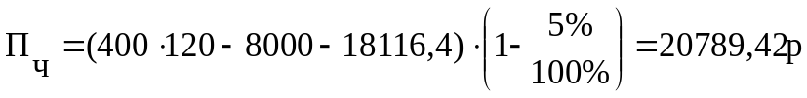.

Для оценки эффективности затрат на разработку приложения необходимо рассчитать уровень рентабельности затрат по следующей формуле:

 | 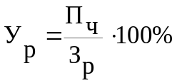, | (7.7)

Подставив значения в формулу (7.7), получаем:

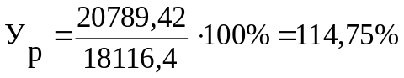.

Проект будет считаться экономически эффективным, если рентабельность затрат на разработку приложения будет не меньше средней процентной ставки по банковским депозитным вкладам. Средняя процентная ставка по банковским вкладам для юридических лиц за февраль 2021 года составила 10,57 %. Исходя из этих данных можно сделать вывод, что проект рентабелен, так как уровень рентабельности затрат на разработку приложения составил 114,75%.

Чтоб определить точный срок окупаемости воспользуемся формулой:

 | 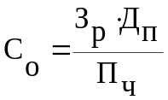, | (7.9)

где Д_{п} – срок расчётного периода, равный 12 месяцам.

Соответственно подставив значения в формулу (7.9), получаем срок окупаемости в месяцах:

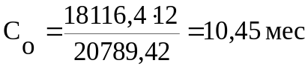.

Таким образом, для того, чтобы полностью окупить приложение, потребуется менее 11 месяцев.

7.4 | Расчёт показателей эффективности инвестиций в разработку приложения
Для определения эффективности инвестиций в разработку веб-приложения, необходимо сравнить размер инвестиций (затраты на разработку ПО), и получаемый годовой экономический эффект.
Экономическую эффективность инвестирования в разработку данного веб-приложения можно отобразить через рентабельность инвестиций, которая вычисляется по формуле:

 | 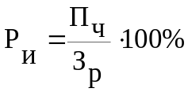. | (7.8)

Подставляя значения в формулу (7.8), получаем процент рентабельности инвестиций:

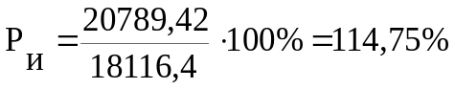.

В данном случае инвестирование в разработку целесообразно так как рентабельность инвестиций превышает 110,57% (100% плюс ставка по банковским депозитам), из чего следует что вложится в проект выгоднее чем внести деньги на банковский депозит.

7.5 | Вывод
Таким образом, при составлении технико-экономического обоснования были определены зарплаты по тарифу для каждого разработчика, вследствие чего с учётом премии в 25% стало возможным рассчитать основную заработную плату разработчиков, значение которой составило 6322,91р.
После дополнительных расчётов, были определены: затраты на дополнительную заработную плату разработчиков равные 1264,58р., отчисления на социальные нужды, составившие 2625,27р., и прочие затраты равные 7903,64р. И в итоге, была рассчитана общая сумма затрат на разработку веб-приложения равная 18 116,4р.
Далее, после определения экономического эффекта получаемого от разработки веб-приложения, была подсчитана прибыль за первый год равная 20789,42р., которая превышает общую сумму затрат на разработку 18 116,4р. А рассчитанный на их основе уровень, рентабельность который составил 114,75 %, явно указывает на прибыльность вложений в разработку данного веб-приложения.
Таким образом, полученные результаты технико-экономического обоснования «Веб-приложения для синтеза, хранения и распространения аудиокниг, с использованием технологии Spring Framework» свидетельствуют об экономической эффективности разработки данного веб-приложения. Окупаемость разработки произойдёт в течение 11 месяцев. А выгода инвестирования в разработку данного приложения, выше чем при внесении средств на банковский депозит.

